ПРОТОКОЛ ИСПОЛЬЗОВАНИЯ ИНСТРУМЕНТОВ ИСКУССТВЕННОГО ИНТЕЛЛЕКТА В УЧЕБНОМ ПРОЕКТЕ

Раздел 1. Титульная информация
ФИО студента: Филиппова Ксения Георгиевна
Группа: 1-МД-20
Дисциплина: Веб-дизайн
Форма контроля: зачет
Название учебного проекта: разработка проекта веб-сайта для компании «DISTORTION»
Дата составления протокола: 15.09.2026

Раздел 2. Перечень использованных нейросетей и обоснование выбора
В ходе выполнения учебного проекта использовался инструмент искусственного интеллекта ChatGPT от OpenAI.
Инструмент | Адрес | Тип задач | Обоснование выбора | Ограничения
ChatGPT (OpenAI) | https://chatgpt.com | Помощь в изучении HTML, CSS, JS,объяснение кода | Использовался как вспомогательный инструмент для ускорения понимания технологий и структурирования проекта | Ответы требуют проверки и самостоятельной доработки, итоговые решения принимались студентом

Раздел 3. Журнал промптов и результатов
Запись №1
Дата: 15.09.2026
Инструмент: ChatGPT
Элемент проекта: GlightBox
Исходный промпт:
«Как работает GlightBox».
Назначение: понимание принципа работы GlightBox и его использования.
Результат: объяснено, что GlightBox то готовая JavaScript-библиотека, которая увеличивает картинки при нажатии на них.
Оценка результата: результат был использован как справочная инструкция. Информация была изучена и применена только после самостоятельной проверки и понимания последовательности действий
Итоговое решение: принято с доработкой.
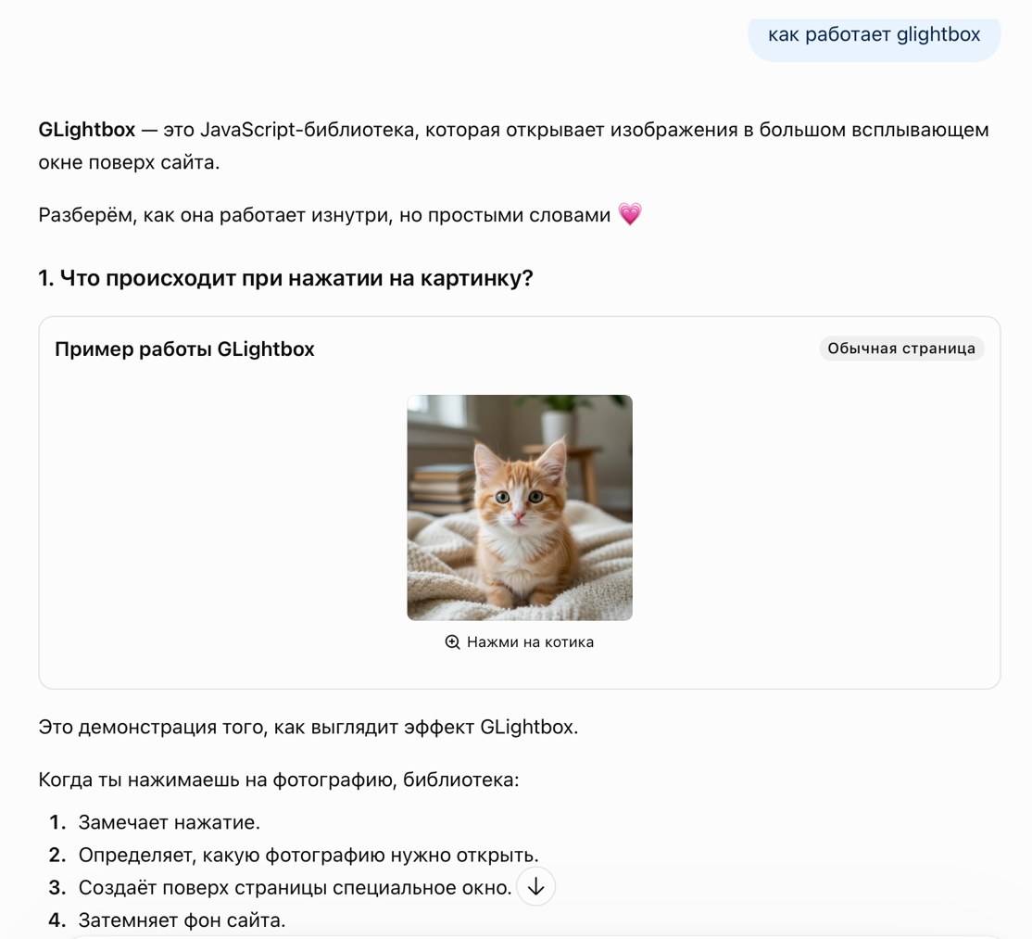
Рисунок 1 – Промт
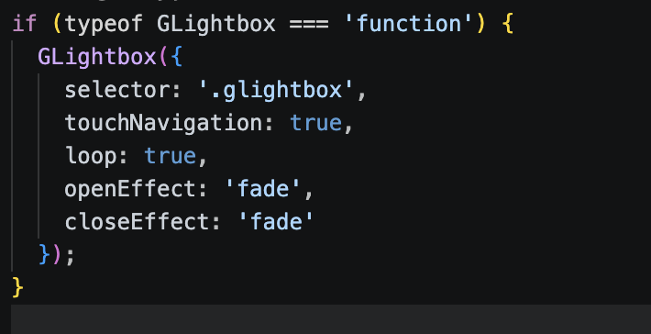
Рисунок 2 – Результат
Запись №2
Дата: 15.09.2026
Инструмент: ChatGPT
Элемент проекта: Горизонтальная карусель
Исходный промпт:
«Как сделать карусель из фото на сайте»
Назначение: понимание принципа работы карусели и его применения для сайта
Результат: поэтапно объяснено, как работает карусель на легких примерах
Оценка результата: результат был использован как справочная инструкция. Информация была изучена и применена только после самостоятельной проверки и понимания последовательности действий
Итоговое решение: принято с доработкой
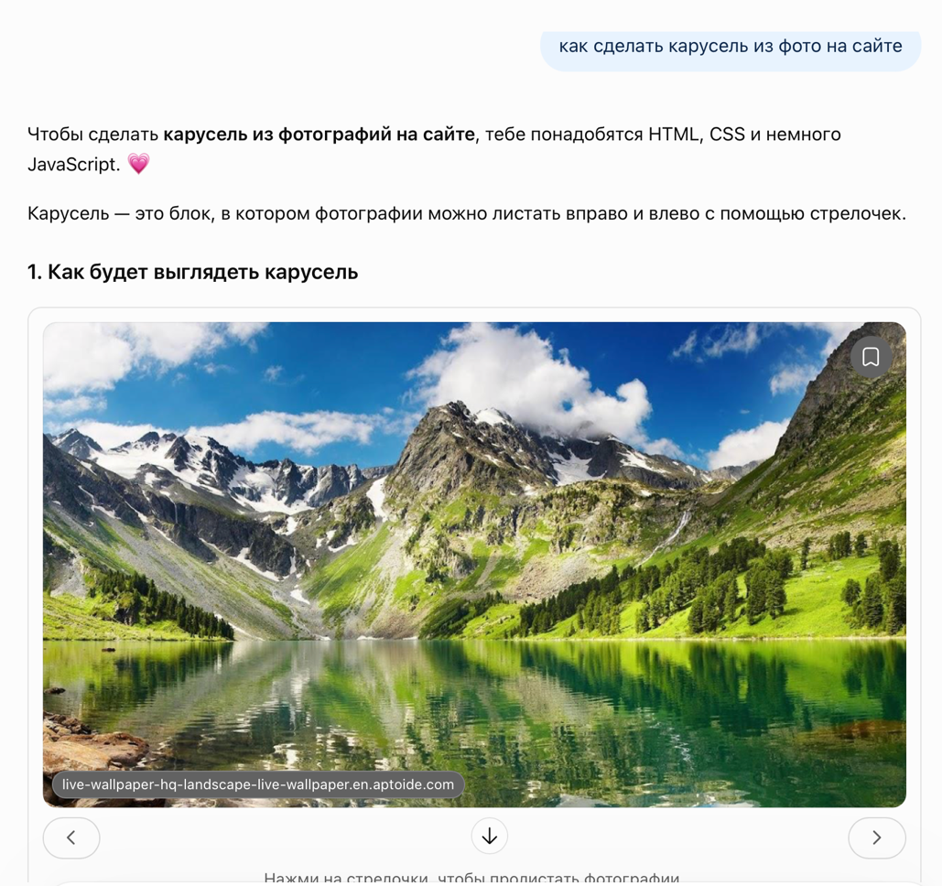
Рисунок 2 – Промт
Рисунок 3 – Результат

Раздел 4. Описание ручной доработки
Все материалы, полученные с помощью ChatGPT, использовались исключительно как вспомогательные.
В ходе работы самостоятельно выполнено:
- разработка структуры сайта DISTORTION
- создание wireframe и макета интерфейса
- оформление всех страниц сайта
- адаптация текстов под единый стиль
- верстка HTML и CSS структуры
- настройка навигации между страницами
- финальная проверка и корректировка проекта
ИИ использовался только для объяснения и генерации черновых материалов. Все итоговые решения были доработаны и утверждены самостоятельно.
Раздел 5. Итоговая рефлексия
В ходе реализации учебного проекта по созданию сайта DISTORTION нейросеть ChatGPT применялась в качестве вспомогательного инструмента для освоения материала и оптимизации работы. С ее помощью удалось быстрее усвоить основы веб-разработки, понять структуру сайтов и логику интерфейсов, а также составить техническое задание и подготовить тексты для страниц. Особую ценность представляли разъяснения сложных тем (работа CSS, структура HTML, принципы верстки) простым языком. Кроме того, ИИ помог генерировать идеи для структуры и элементов дизайна, что ускорило проектирование. Важно отметить, что ответы нейросети не копировались напрямую: вся информация анализировалась, проверялась и адаптировалась под нужды проекта. Основные решения по дизайну, структуре сайта и логике взаимодействия пользователя принимались самостоятельно.
В ходе работы стало понятно, что искусственный интеллект является удобным инструментом поддержки, который помогает ускорить обучение и снизить количество ошибок на начальных этапах разработки. Однако он не заменяет самостоятельное мышление и практические навыки. Итоговый проект является результатом личной работы, а ИИ использовался только как вспомогательный инструмент для обучения и уточнения отдельных моментов.

